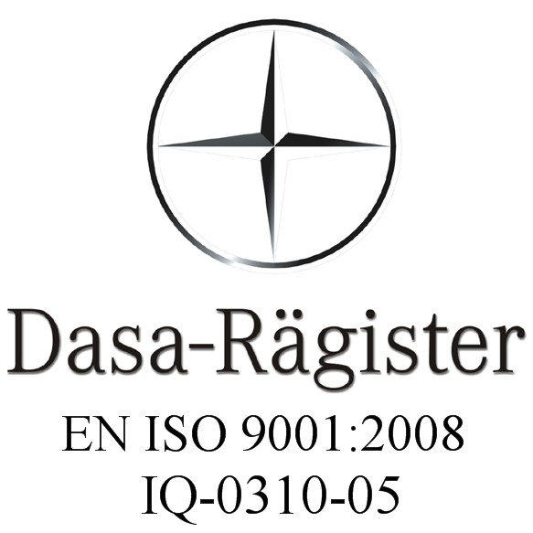

Patrica 22 Aprile 2010

Oggetto: Elenco Clienti più rappresentativi

ANNO | Nominativo | Importo
2009 | BUZZI UNICEM S.P.A. | €. 16.378,00
2009 | BURGO GROUP S.P.A. | €.100.995,00
2009 | SOFIR CONSORTILE SRL. | €. 250.484,00
2009 | FIAT GROUP AUTOMOBILES SPA | €. 63.974,00
2009 | SELI SPA | 24.425,00
2009 | DIANO SIDERURGICA SRL | 22.640,00
2009 | FIAT- POWERTRAIN TECHNOLOGIES SPA | €.59.552,00
2009 | FMA FABBRICA MOTORI AUTOMOBILISTICI | €. 72..974,00
2009 | HYDRO ALUMINIUM SLIM S.P.A. | 51.336,00
2009 | ITALTRACTOR OPERATIONS S.P.A. | €.16.700,00
2009 | BOSTON TAPES SPA | €. 32.394,00
2009 | MARANGONI TYRE S.P.A. | €. 39.060,00
2009 | NUOVE CARTIERE DI TIVOLI S.R.L. | €. 13.692,00
2009 | NESTLE’ ITALIANA SPA | €. 25.992,00
2009 | NOVOLEGNO SPA | 10.511,00
2009 | PILKINGTON ITALIA SPA | 58.297,00
2009 | MANUCOR SPA | 80.837,00
2009 | TECNOMEC SUD S.R.L. | €. 5.786,00
2009 | VIFAS S.P.A. | €. 1.842,00
2009 | VIBAC S.P.A. | €. 29.355,00
2009 | RENSI GINO S.R.L. | €. 8.568,00
2009 | SISTEMI E SOSPENSIONI S.P.A. | €. 19.101,00
2009 | CARTIERA DI GUARCINO SPA | 30.297,00
2009 | QUASAR ENGINEERING SRL | 96.444,00

Distinti saluti

REM s.r.l.

